Отчет о проделанной работе МБУ ДК «Восток»
за период с 05 мая по 11 мая 2025 года

08.05. на городской плошади прошла ежегодная всероссийская акция «Вальс Победы», посвященная Дню Победы. Танцуя под звуки песен военных лет горожане ощутили ту связь поколений, которая наполнила их гордостью и уважением к тем, кто отстоял нашу свободу.

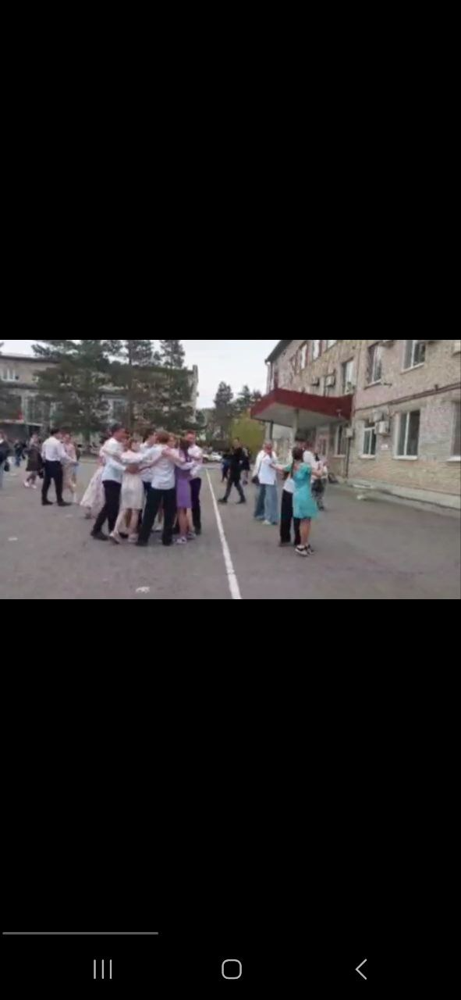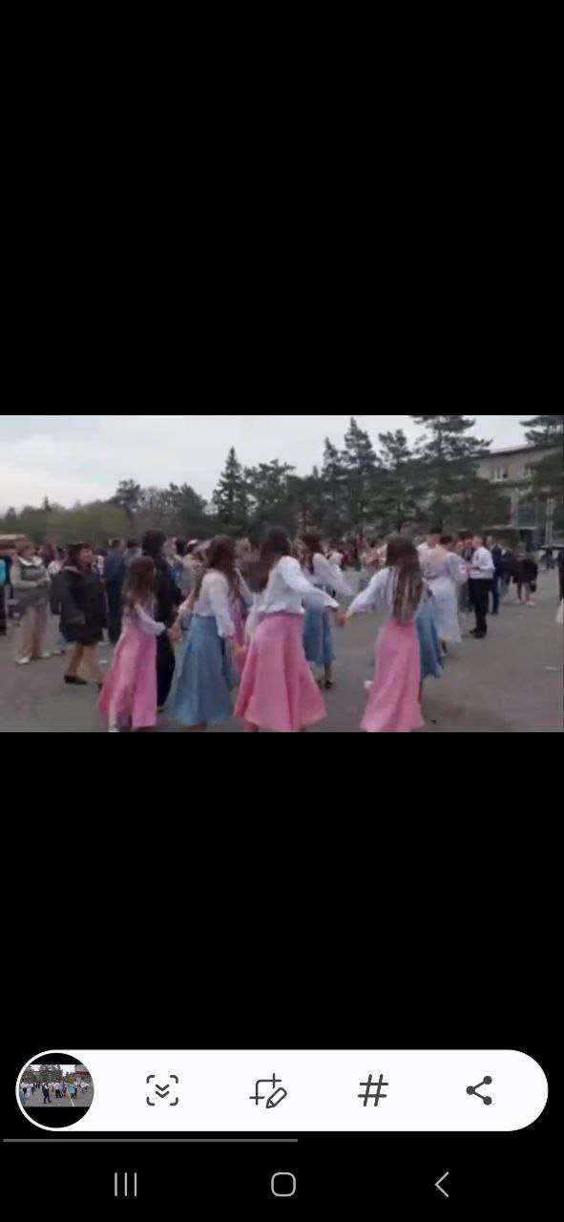

09.05 у мемориала «Девиз Клятва» на Аллее Победы состоялся митинг, посвященный 80-летию Победы в Великой Отечественной войне. Почтить память павших на полях сражений земляков и возложить цветы пришли жители Дальнереченска и гости.

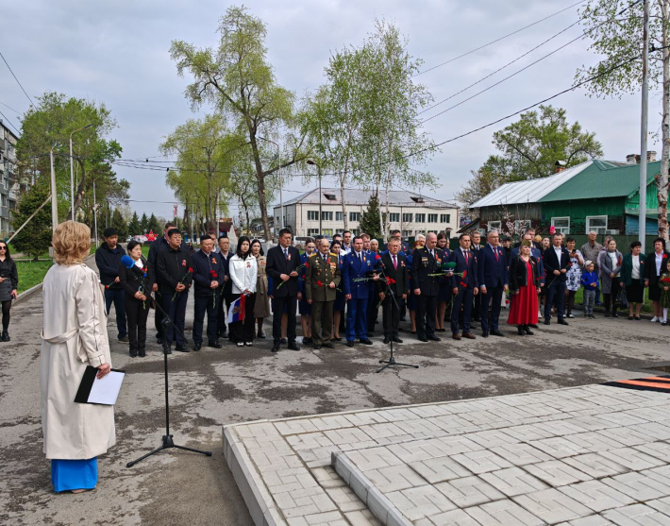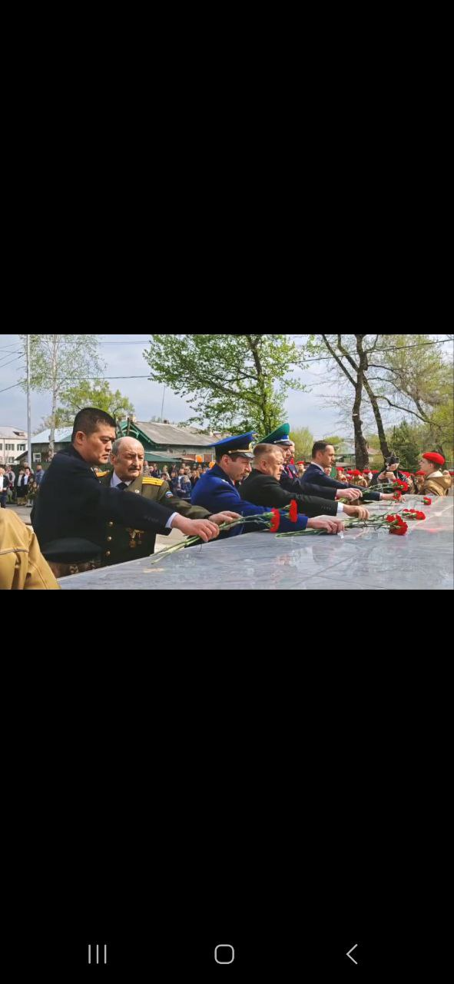

09.05. на городской площади под звуки военного марша состоялось торжественое прохождение коробок военнослужащих Дальнереченского военного гарнизона, ветеранских и молодежных формирований, а также кинологов с собаками. Продолжил праздник концерт солистов Дома культуры «Восток» «Великий праздник-День Победы». Для горожан прозвучали песни военных лет и танцевальные номера.

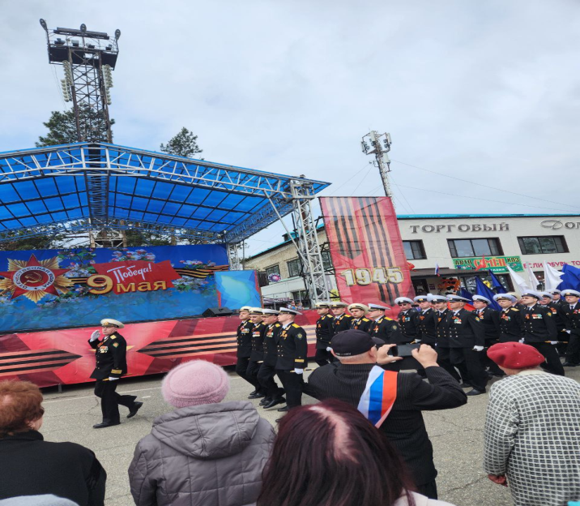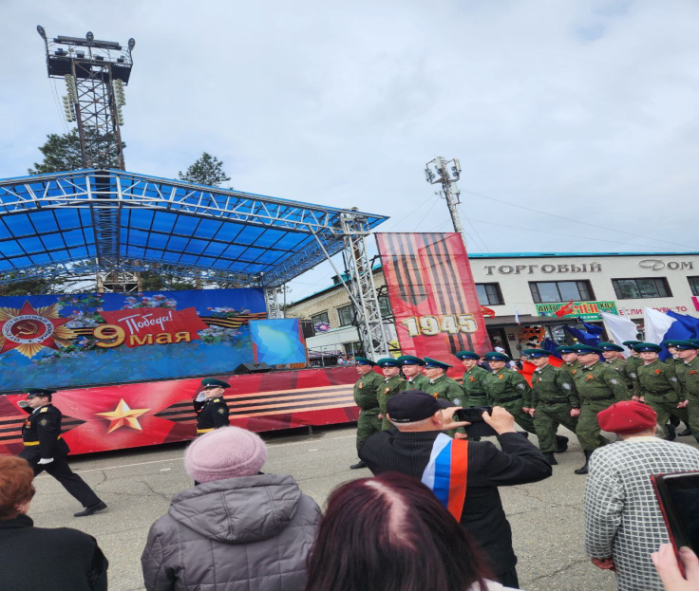
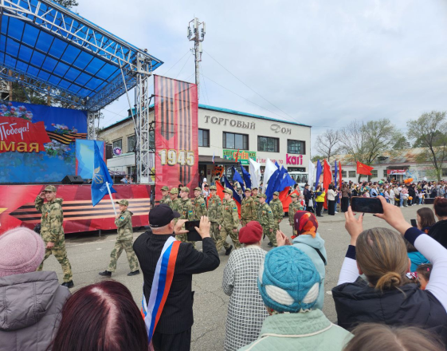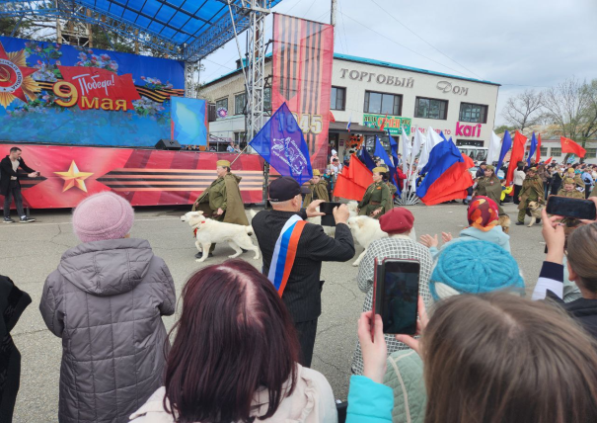

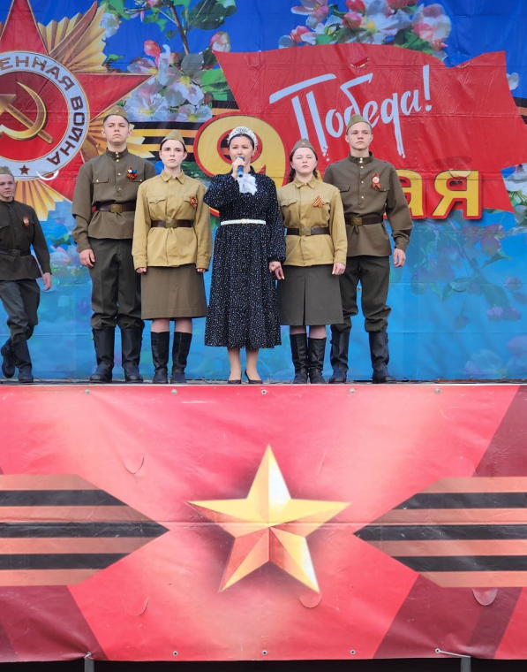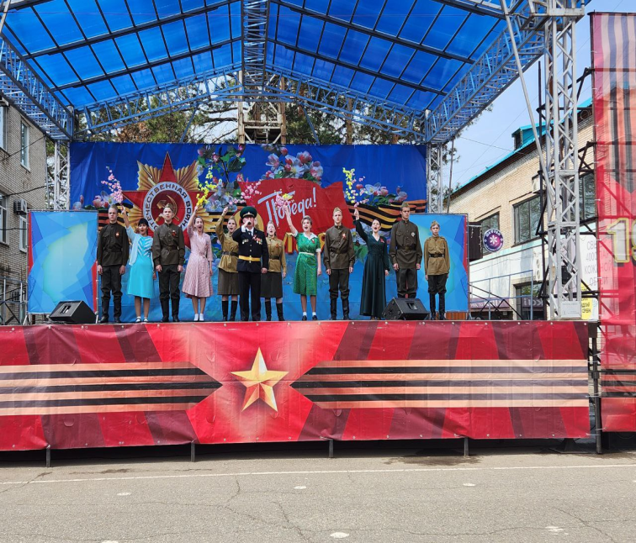
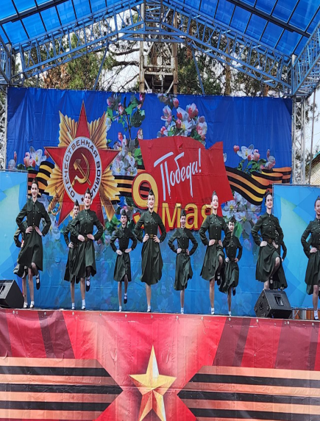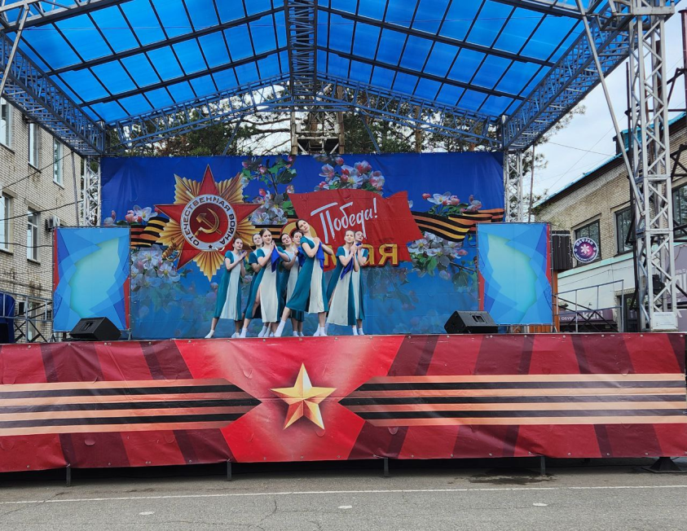

09.05. в городском парке была организована музыкальная площадка «Песен славных достойны герои» все желающие вместе с солистами Дома культуры села Грушевое могли спеть знакомые песни военных лет.
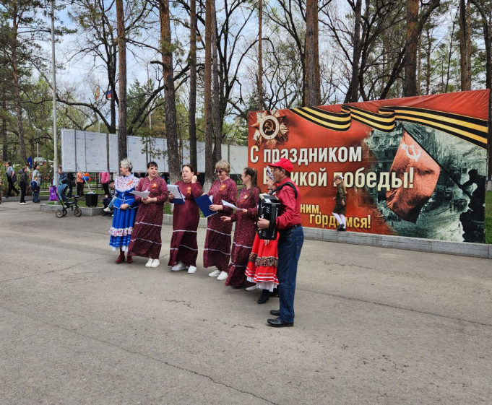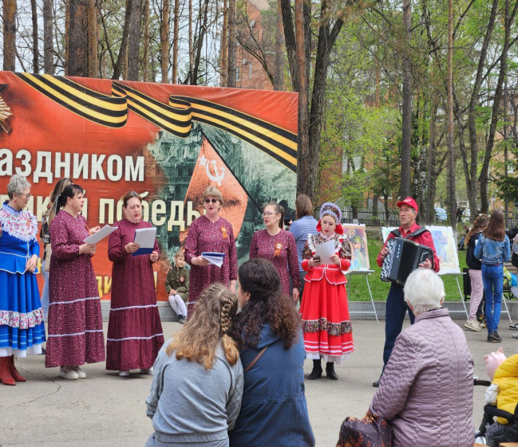
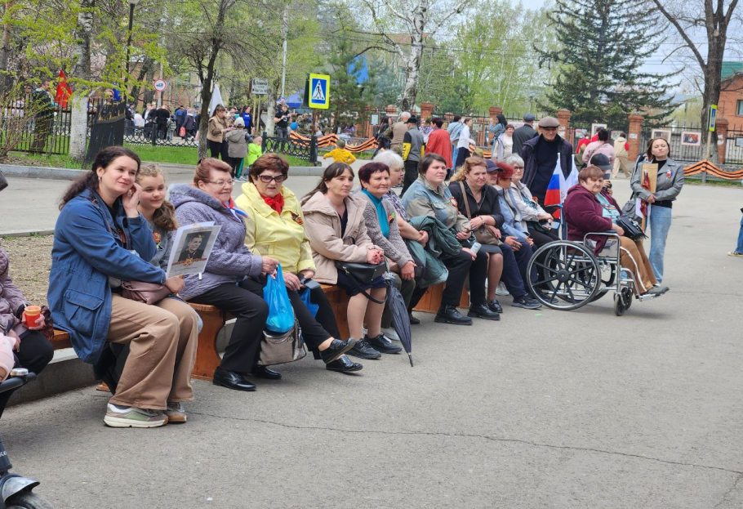

09.05. на городской плошади прошла игровая программа для детей «Славе не меркнуть, традициям- жить!». Дети вместе с ведущими с большим удовольствием играли в русские народные игры, водили хороводы и пели частушки. Ребята получили заряд бодрости и хорошего настроения.

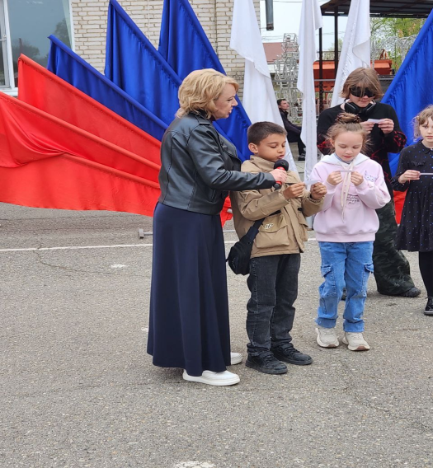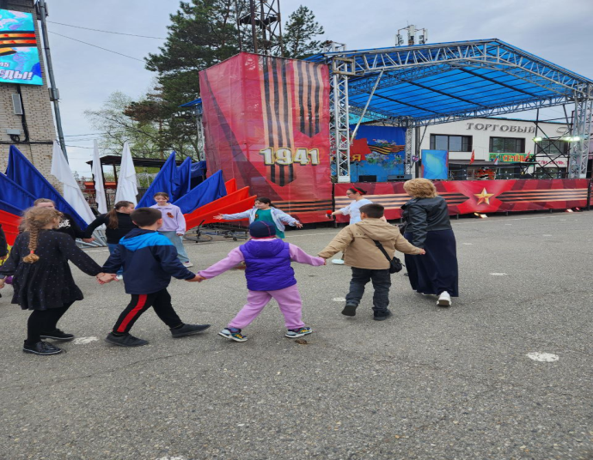

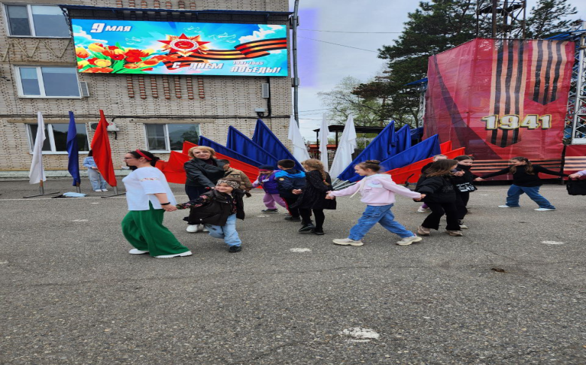

09.05. на городской площади состоялся концерт детского вокально-инструментального ансамбля «ТАЛАНТиЯ». Солисты ансамбля подарили горожанам замечательные песни о мире, дружбе и любви к своей Родине.
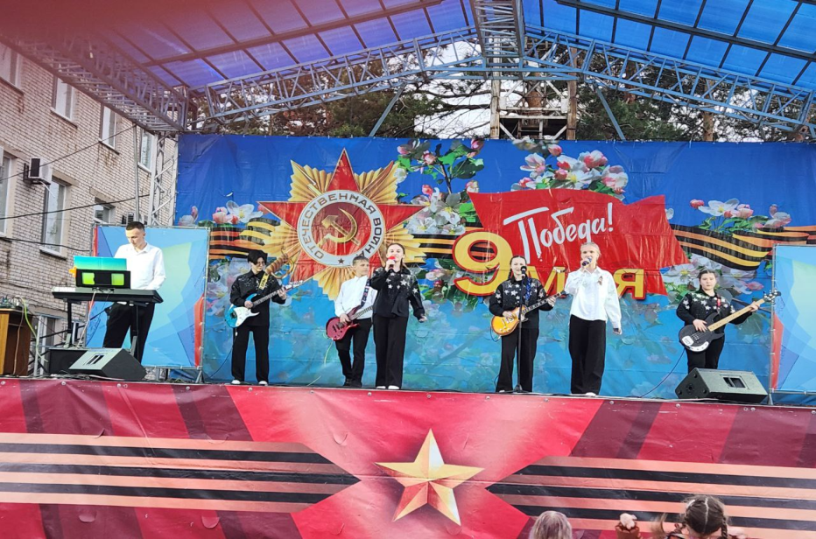
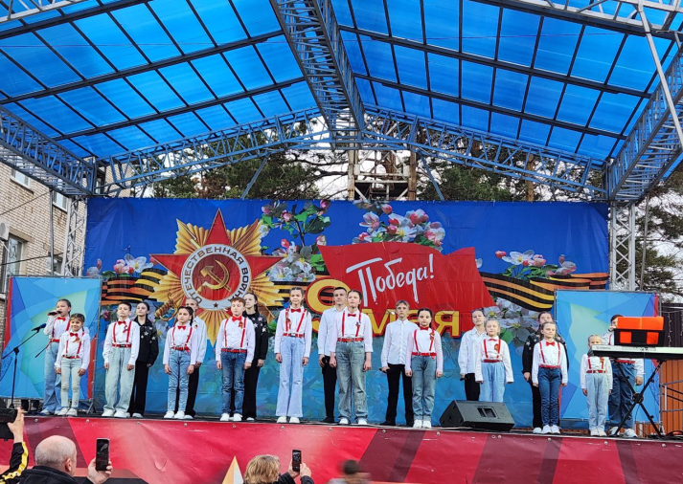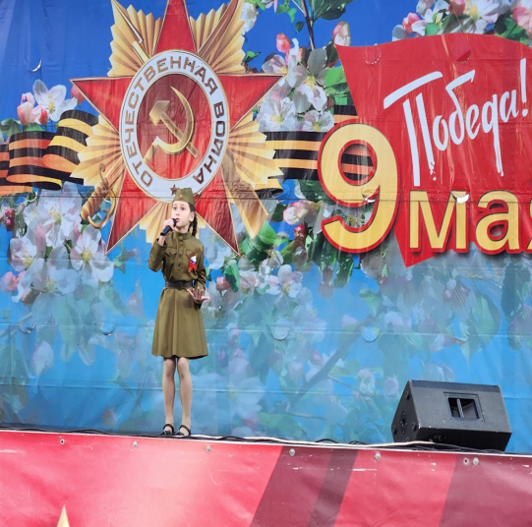
09.05. на городской площади состоялся праздничный концерт «Салют Победе!». Вокальные коллективы Дома культуры «Восток» и хореографические ансамбли ДШИ музыкой и танцами создали атмосферу настоящего праздника.

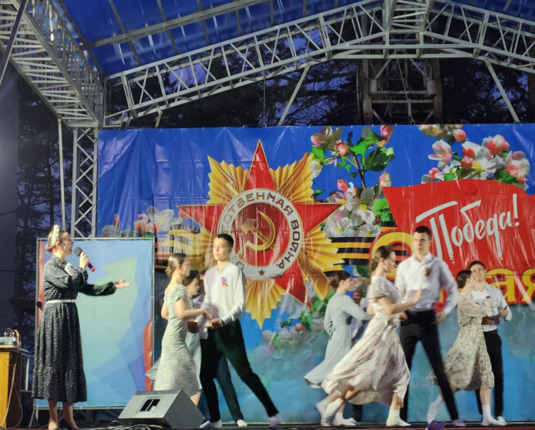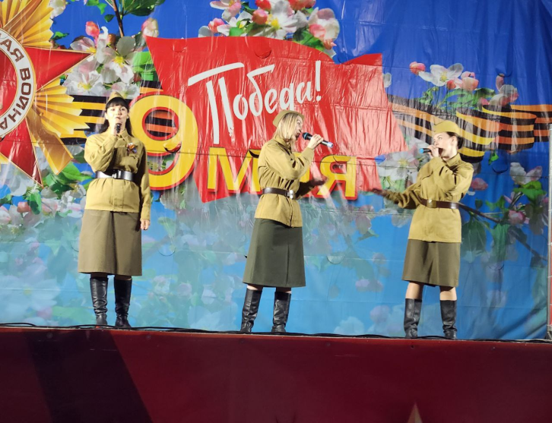

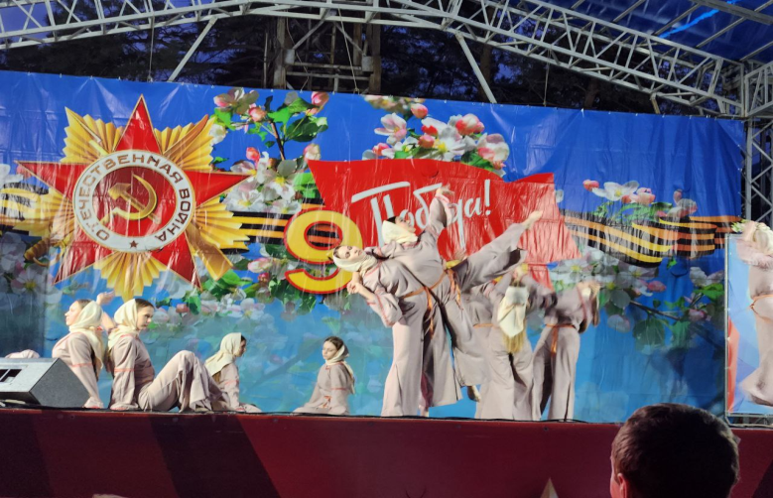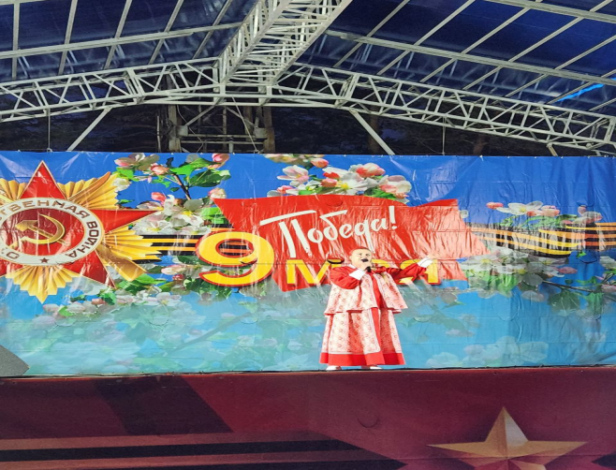

Дом культуры имен и В. Сибирцева
05.05 в Доме культуры имени В.Сибирцева прошел мастер – класс для детей микрорайона « Мы рисуем Победу!». Каждая работа рассказывает о том или ином сюжете военного времени.
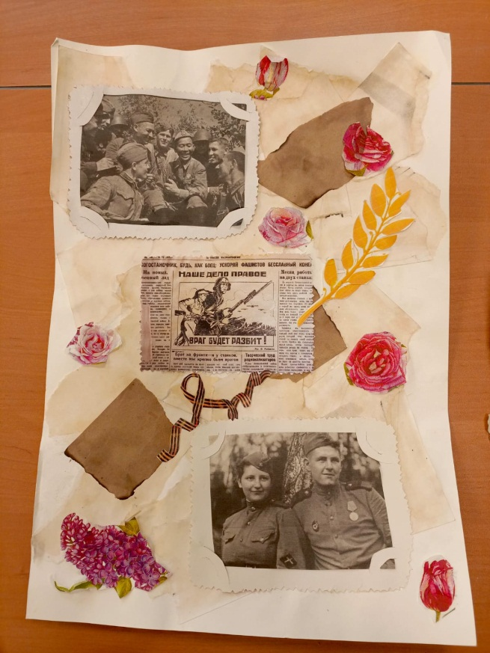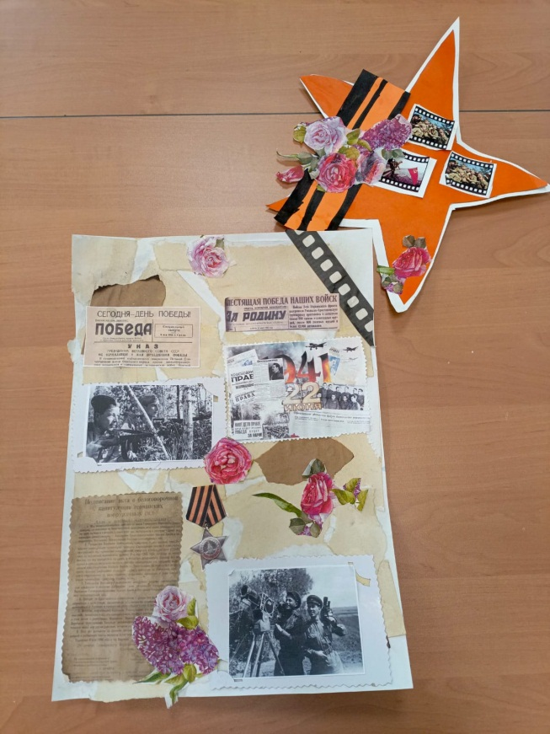

06.05 в Доме культуры имени В.Сибирцева прошла акция «Георгиевская лента». Для каждого из нас это символ Победы и воинской доблести.
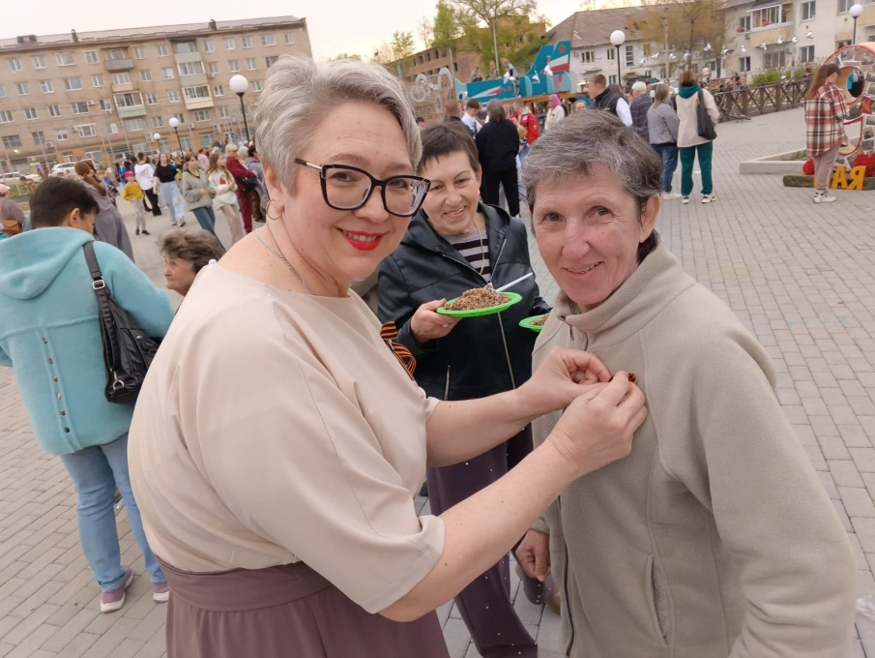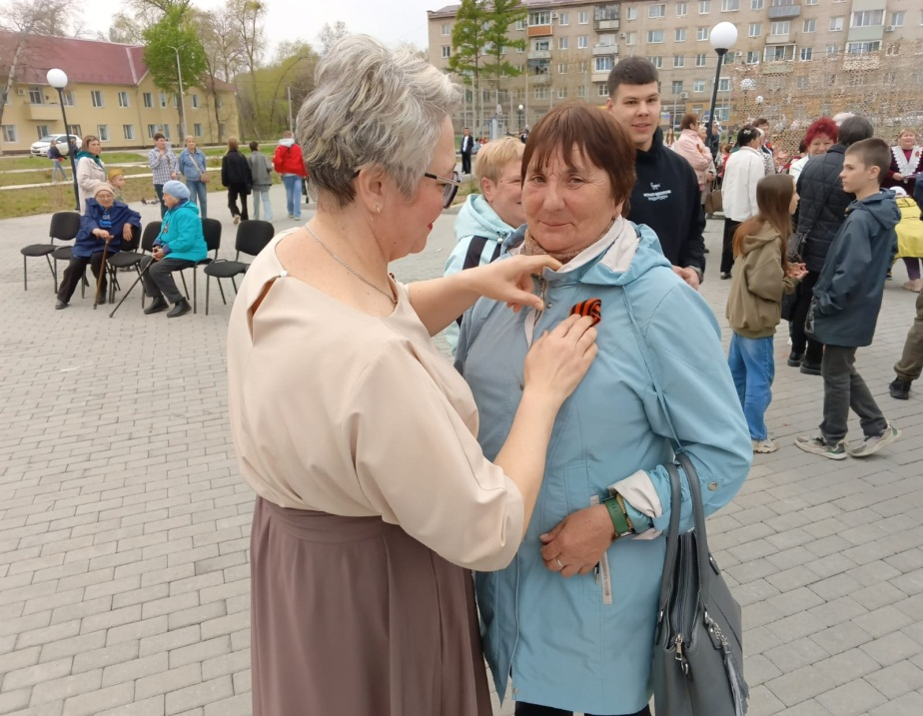

07.05 в Доме культуры прошёл литературный час для молодежи ко Дню Победы «Стихи Победы».
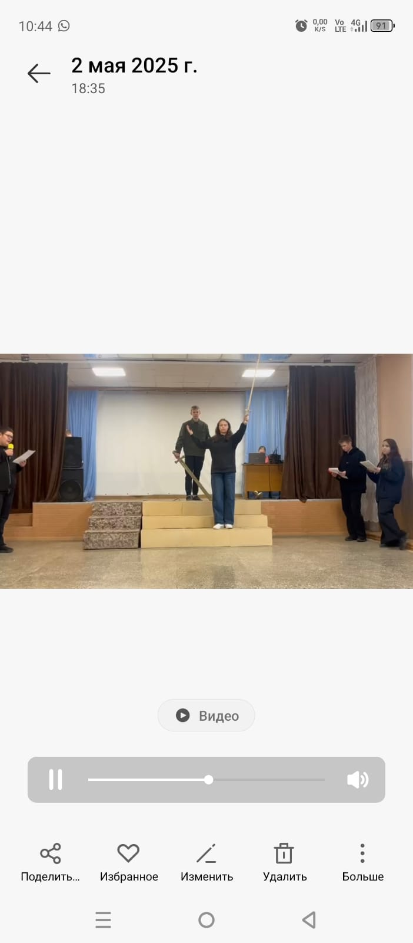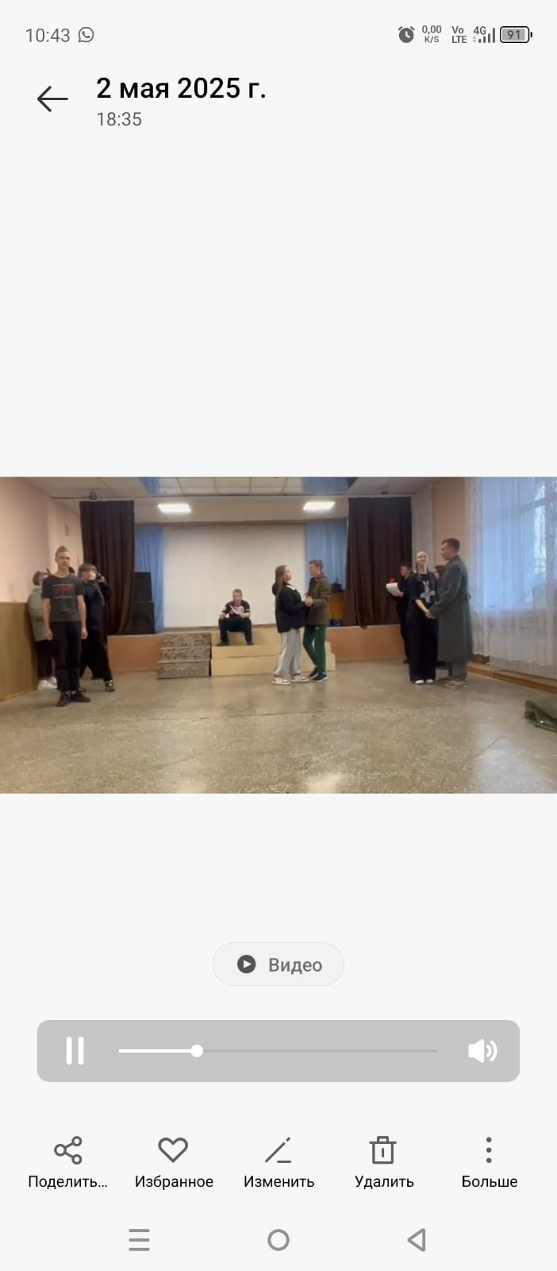

08.05 в сквере имени Сибирцева для жителей микрорайона прошла праздничная программа «Вальс Победы!». Для каждого из нас этот праздник стал, пожалуй, одним из важных дней в календаре.
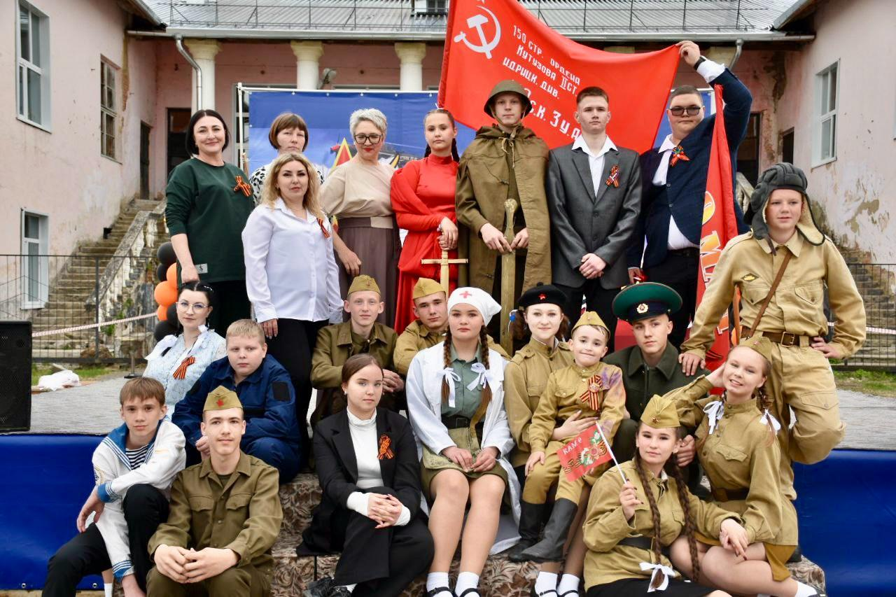

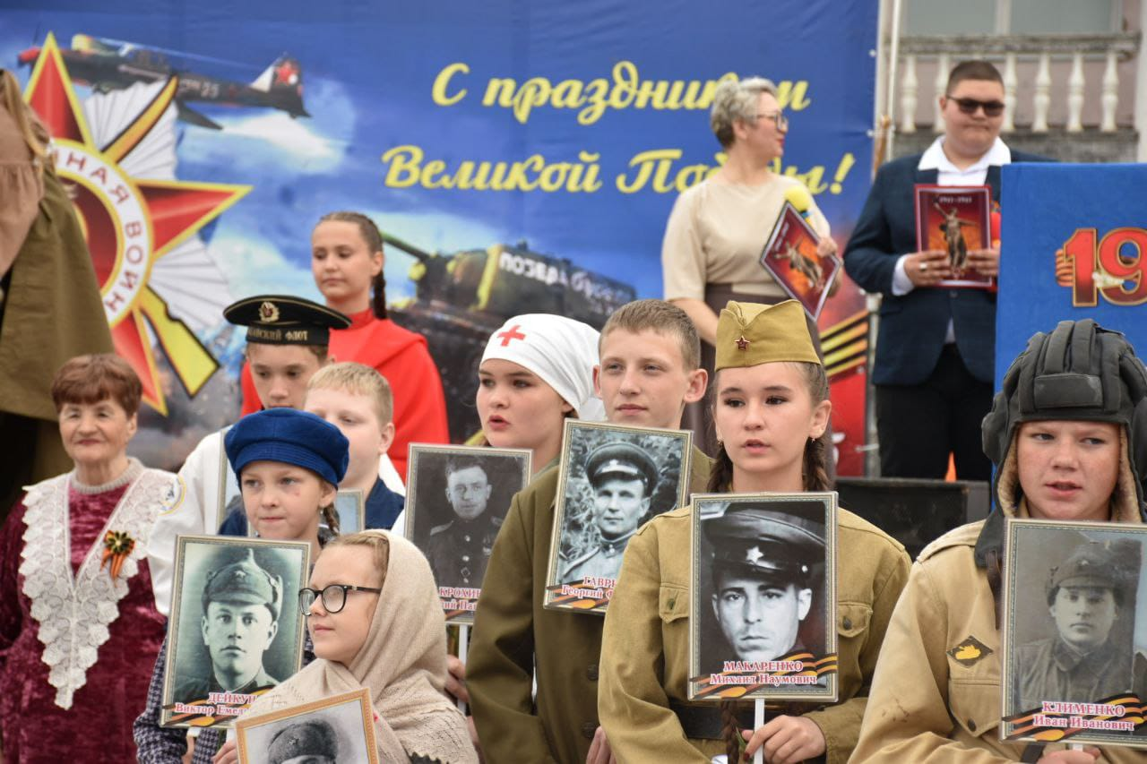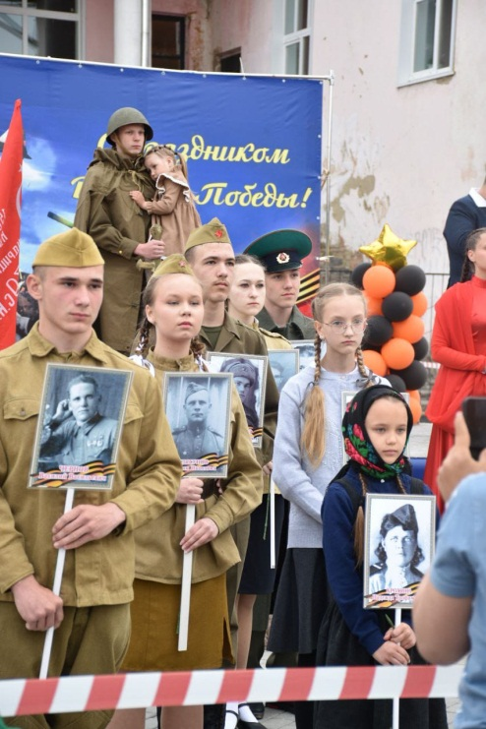
Лазовский клуб
06.05 сотрудники клуба с. Лазо провели просветительский час для учащихся МБОУ «СОШ №5» «Дети – войны о войне». Пожилые люди рассказали ученикам о своем тяжелом детстве в военное и послевоенное время. Какие трудности пришлось преодолевать, как помогали взрослым, как учились в школе и как проводили свободное время.

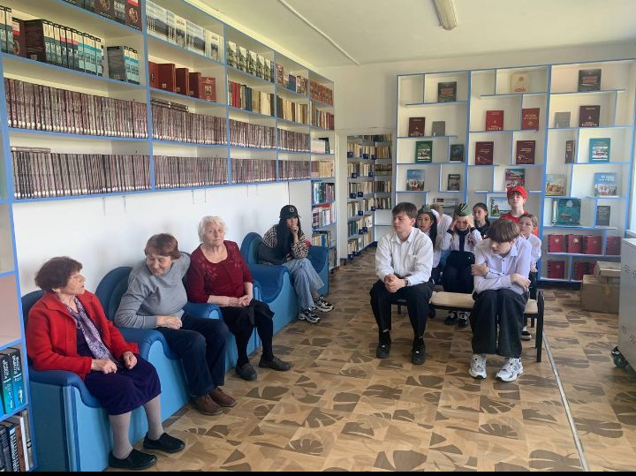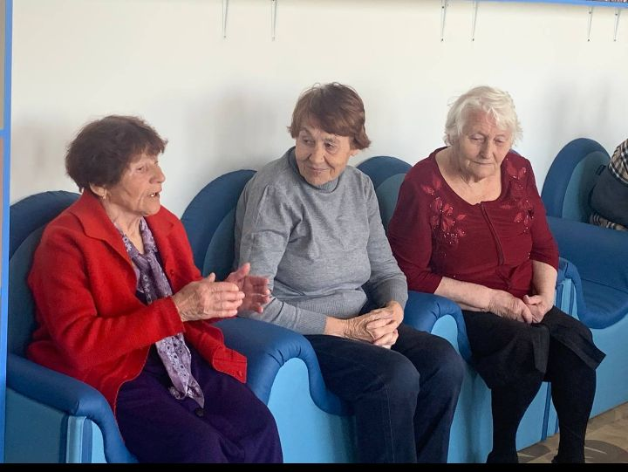

08.05 в клубе с. Лазо был проведен конкурс детских рисунков и поделок «Во Славу Победы» и организована выставка. Участники конкурса представили не только красочные рисунки, но и проявили незаурядное творчество при изготовлении самых разных поделок.
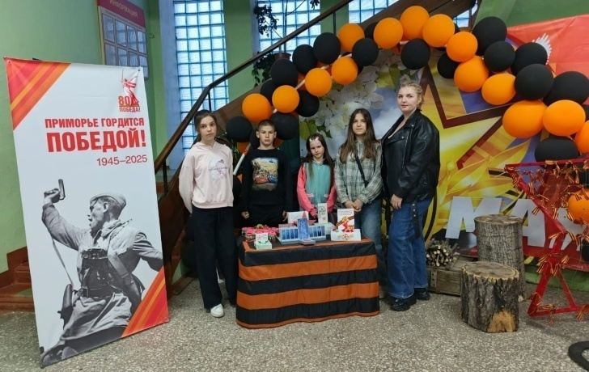

08.05 в клубе с. Лазо для жителей села был проведен просветительский час у фотовыставки «Победный май». Участники мероприятия узнали о героях – земляках, познакомились с историческими фактами времен Великой Отечественной войны и просмотрели фотографии митингов прошлых лет.

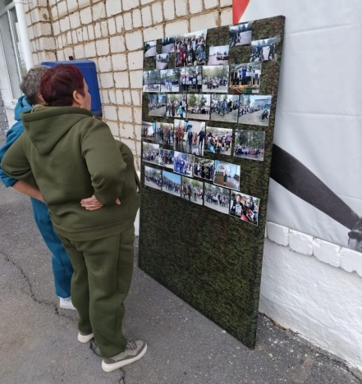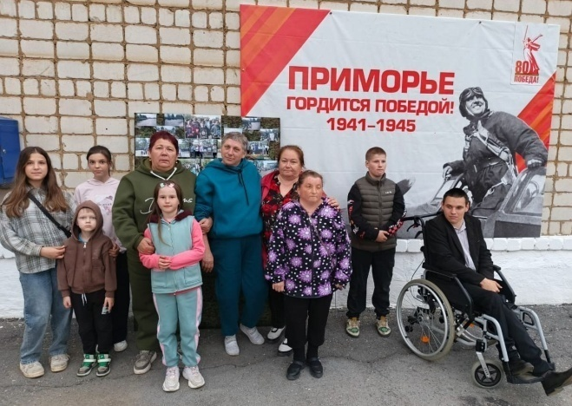

09.05 на площади села Лазо для жителей были проведены митинг «Победному маю посвящается…» и возложение цветов к братской могиле.

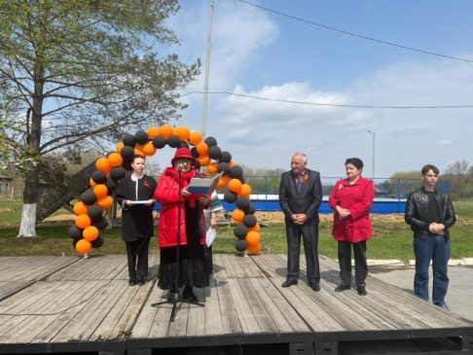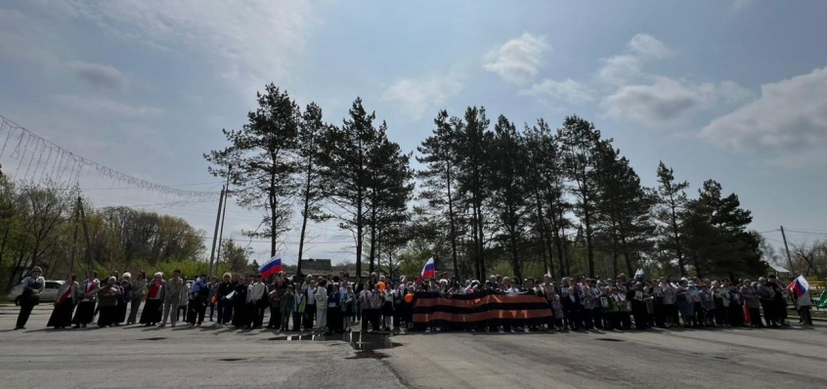

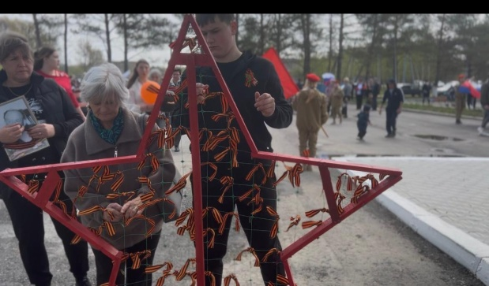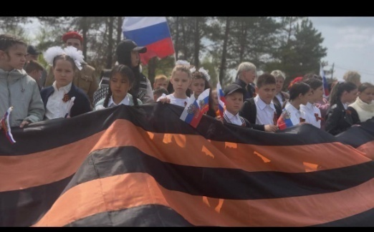

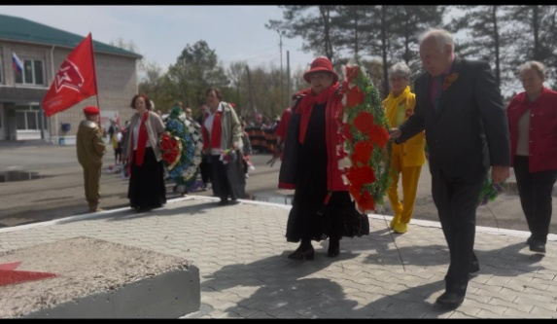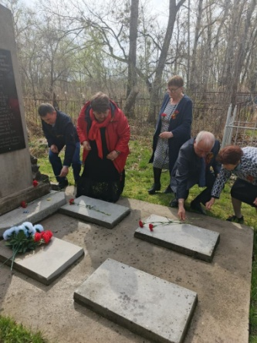

Клуб «Космос» село Грушевое
07.05 сотрудники клуба «Космос» провели для жителей села просветительский час «Память сильнее времени». У стенда ведущая рассказала об односельчанах ветеранах Великой Отечественной войны. Да, действительно, память сильнее времени. Мы должны помнить подвиг народа и гордиться нашими героями.
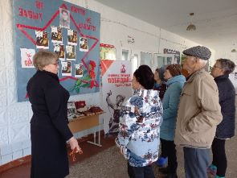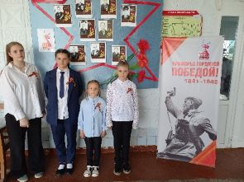

08.05 сотрудники клуба «Космос» поддержали Всероссийскую акцию «Георгиевская ленточка». Эта акция дала возможность каждому выразить уважение ветеранам и почтить память павших героев.
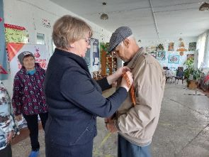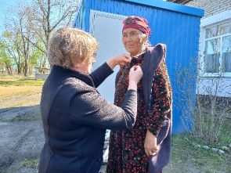

08.05 в клубе «Космос» состоялся праздничный концерт для жителей села «Салют Победы». В программе прозвучали известные песни военных лет и стихотворения о героизме русского народа во время Великой Отечественной войны.
